**新手必看《传奇召唤师》英雄获取攻略**

英雄，所有故事最核心的存在，要想强力，那就召唤一批专属于你的英雄团队吧！《传奇召唤师》中，可获得英雄的途径较多，本次小编给大家做个整理，新手玩家非常有必要了解哦！

1. 英雄坛

获取英雄最直接的地方，消耗钥匙、钻石和友情点可召唤英雄，不同道具召唤出的英雄星级也将不同。其中普通召唤和高级召唤一定时间可免费进行，最高均能获得5星英雄。同时通过不断召唤积累的能量点，满1000即可获得一名随机5星英雄。

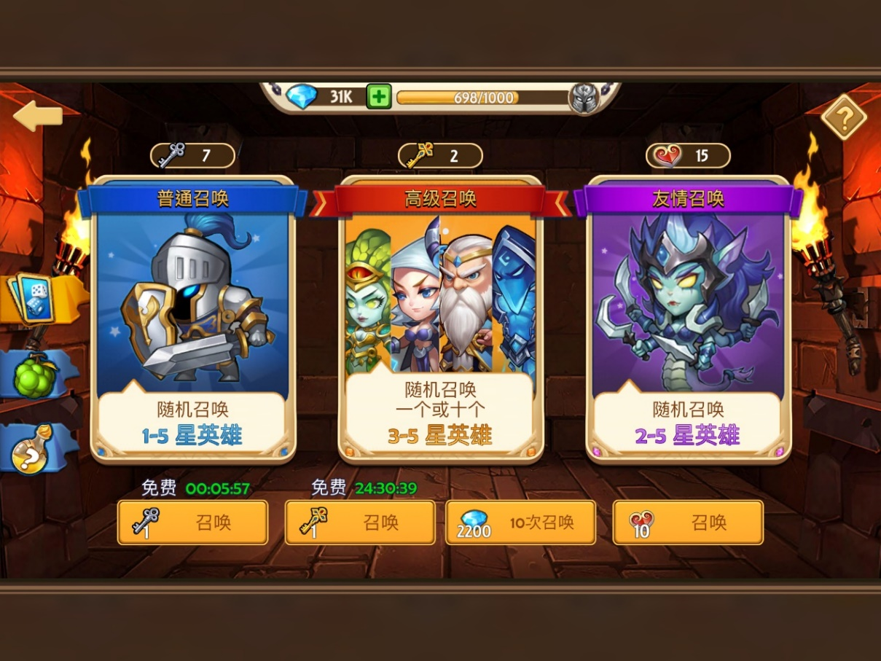

1. 超级英雄坛

召唤强力英雄的首选之地，消耗世界果实将获得指定阵营的英雄或者英雄碎片，最低可获得四星英雄碎片，最高可直接获得五星英雄，且每次召唤可获得一定神秘药水（可用于英雄转换）。

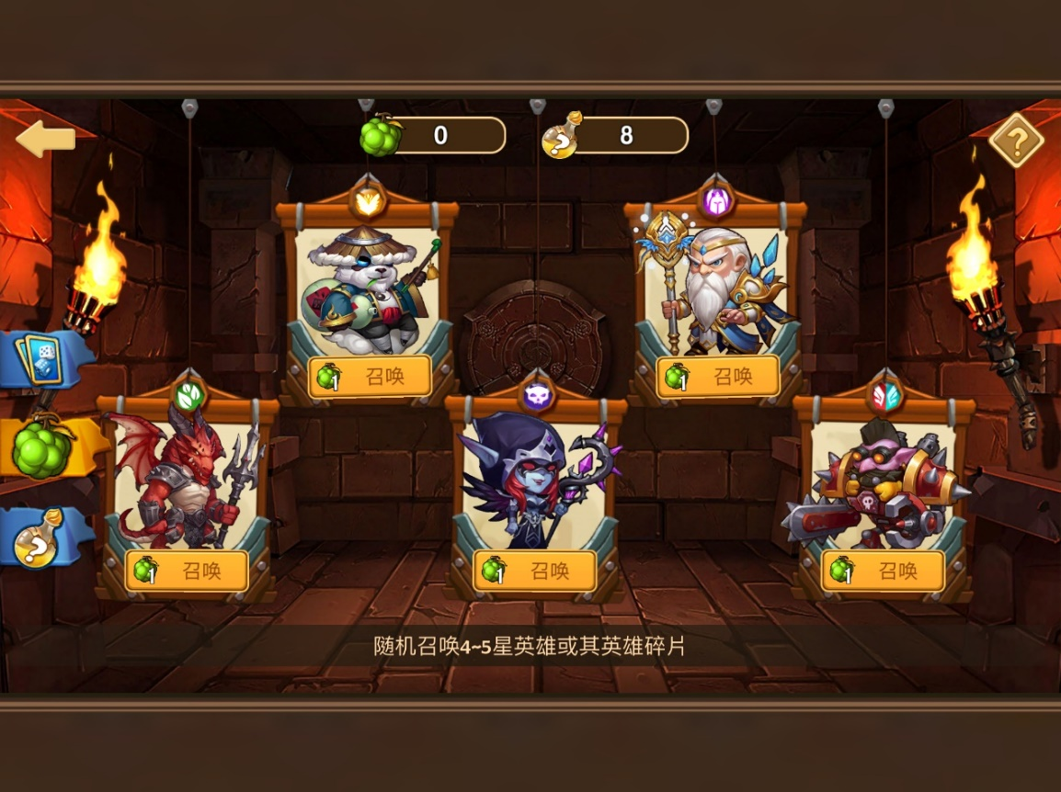

1. 碎片合成

碎片合成是最常使用的英雄获取方法，多注意下包裹，可能不经意间你又获得了强力英雄呢！关于碎片来源非常多，本次小编将最主要的途径都罗列了下。

1、冒险之门，也就是游戏主线。通过主线战斗，挂机奖励，可获得大量英雄碎片。

2、商店，主要包括杂货铺、祭坛商店、远征商店、许愿池商店、公会商店，商店内可购买英雄碎片。

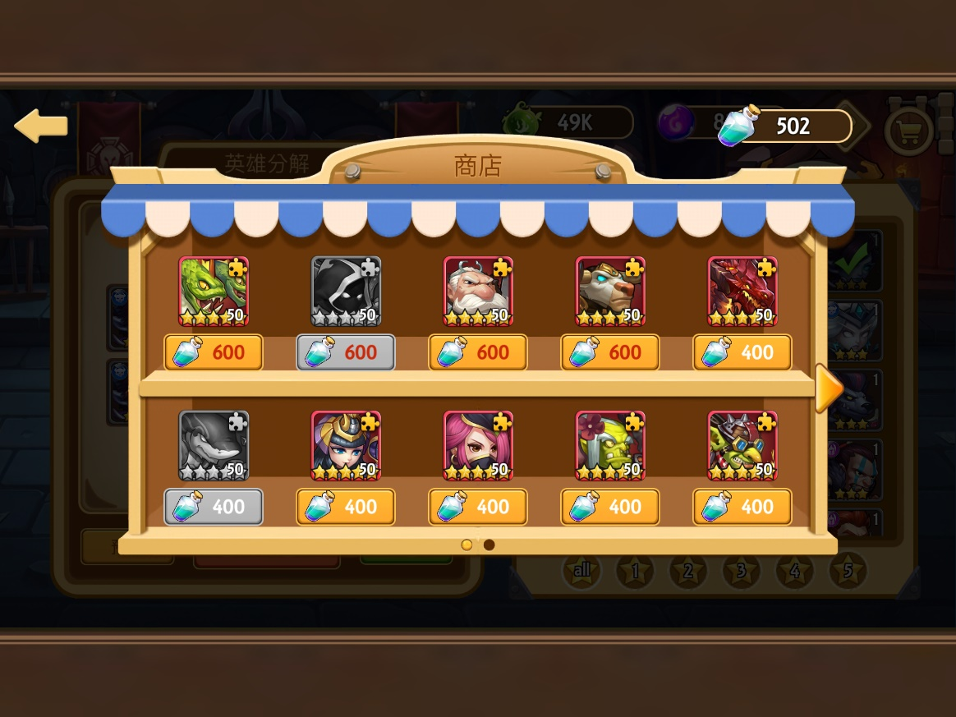

3、许愿池、成就、活动等。许愿池中可通过许愿水晶抽取到英雄，最高可直接抽取3个5星英雄，手气好的千万不能错过。成就和活动也是游戏内资源获取的重要途径，特别是活动部分，随着活动进行，一般能获得不菲奖励，其中就包括5星英雄。

关于英雄获取的途径主要讲到这里，有一个重点需要告诉大家，5星英雄分为可进化和不可进化两种，而通过碎片随机合成以及1000能量点获取的英雄，均为可进化型。